УДК 539.42

РАСЧЕТ КИН ПО ФРОНТУ ПОЛУЭЛЛИПТИЧЕСКОЙ ПОПЕРЕЧНОЙ ТРЕЩИНЫ

В РАСТЯНУТОЙ ПОЛОСЕ

А.М. Покровский ^{1a}, А.С. Чермошенцева ^{1b}, Е.И. Дубовицкий ^{1c}
¹ - Московский государственный технический университет им. Н.Э. Баумана, 105005, Россия, г.Москва, ул. 2-я Бауманская ул., д.5/1.
E-mail: ª - pokrovsky@bmstu.ru, ^{b} - asch-13@ya.ru, ^{c} - oakegor@yandex.ru.
Аннотация
Разработана методика аналитического определения распределения коэффициента интенсивности напряжений (КИН) по фронту полуэллиптической краевой поперечной трещины в растянутой постоянными напряжениями полосе. В основу расчета положен метод сечений, согласно которому записано уравнение равновесия для нормальной силы, сводящееся к равенству нормальных сил на свободном торце полосы и в плоскости трещины. Показано, что между значениями КИН в наиболее заглубленной точке и в точке, выходящей на поверхность, можно ввести жесткую связь, зависящую от отношения глубины к полудлине трещины и глубины к толщине полосы. Проведено тестирование полученных расчетных данных для полосы бесконечной ширины, путем сравнения с результатами вычисления КИН по имеющимся в справочной литературе аппроксимационным формулам. Обоснована возможность использования разработанной методики для полосы конечной ширины посредством сравнения результатов расчета по предлагаемой методике с численными значениями, полученными в процессе решения задачи методом конечных элементов в программной среде ANSYS.
Ключевые слова: полуэллиптическая трещина, коэффициент интенсивности напряжений, метод сечений, метод конечных элементов.

CALCULATION OF SIF FROM THE FRONT OF A SEMI-ELLIPTICAL TRANSVERSE CRACK IN A STRETCHED BAND

A.M. Pokrovskiy ^{1a}, А.S. Chermoshentseva ^{1b}, E.I. Dubovitskiy ^{1c}
¹ - Bauman Moscow State Technical University, 105005, Russia, Moscow, Baumanskaya 2-ya str., 5/1.
E-mail: ª - pokrovsky@bmstu.ru, ^{b} - asch-13@ya.ru, ^{c} - oakegor@yandex.ru.
Abstract
The method of analytical determination for the distribution of stress intensity factor (SIF) on the front of the semi-elliptical boundary-value of cross-section crack in the band stretched by constant stresses was developed. Calculations are based on the method of cross-sections, according to whitch, the balance equation for normal force that can be reduced to the equality of the normal forces on the free end of the band and in the plane of the crack was written. It was demonstrated that we can introduce a hard link between the values of SIF in the deepest point and the poin, that depends on the ratio of the depth to the half length of the carck and the depth to the thickness of the band. The intoduction of this link allowed us to use only one balance equation in the calculation. Testing of the obtained calculated data for the band of the infinite width was performed by comparing the results with the results of SIF calculations using approximative formulas available in the referance articles. The possibility of using the developed method for the band of the finite width by comparing the calculation results with the proposed method and numerical values obtained in the process of solving finite element method in ANSYS software enviroment.
Keywords: semi-elliptical crack, stress intensity factor, method of cross-sections, finite element method.
Значительное количество деталей машин и строительных конструкций представляют из себя работающие на растяжение, в том числе и при циклически изменяющейся нагрузке полосы, то есть тела с длиной, значительно превышающей размеры поперечного сечения. При эксплуатации в таких элементах со временем возникают трещиноподобные дефекты. Для оценки их трещиностойкости и живучести необходимо знать распределение коэффициента интенсивности напряжений (КИН) по фронту трещин. Так как только в этом случае можно применить силовой критерий разрушения Ирвина [1]. Для определения КИН в деталях с трещинами, как правило, используют численные методы, в первую очередь метод конечных элементов (МКЭ). Чаще всего применяют стандартные конечно-элементные комплексы, в которых имеется встроенная функция вычисления КИН, например, ANSYS. Нередко при оценке трещиностойкости деталей используют аппроксимационные выражения для КИН, приводимые в справочной литературе [2-4]. Однако не для всех схем можно найти готовые решения. Достаточно простым, но в тоже время обладающим приемлемой точностью определения КИН, является метод сечений [5,6]. В настоящей работе предложена методика вычисления КИН по фронту полуэллиптической краевой поперечной трещины в растянутой полосе с применением усовершенствованных точных формул для напряжений.
Рассмотрим растянутую напряжениями σ полосу бесконечной длины толщиной h и шириной d с поперечной краевой полуэллиптической трещиной глубиной a и полудлиной l (рис. 1).
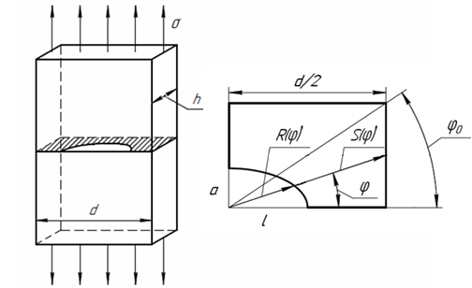

Рис. 1. Поперечная краевая полуэллиптическая трещина в полосе

В связи с симметрией задачи будем рассматривать только правую часть поперечного сечения полосы (рис. 1). Функция контура трещины и расстояние до внешнего контура полосы имеют вид
, , (1)
Обозначим .
Растягивающее напряжение примем равным 200 МПа, глубину трещины 5 мм. Полудлину трещины и толщину полосы определим по значениями ε и λ соответственно.
Примем, что напряжения в плоскости полуэллиптической трещины в полосе можно приближенно определить по формуле для дисковой трещины в бесконечной среде при замене постоянного радиуса b на расстояние от начала координат до точки на фронте трещины R(φ) и замене постоянного КИН для круговой трещины на К_{I}(φ), зависящий от угла φ
(2)
Используем для вычисления К_{I}(φ) метод сечений, согласно которому запишем уравнение равновесия для нормальной силы на одном из торцов и в плоскости трещины
(3)
Примем линейное распределение КИН по координате у, тогда по углу φ от 0 до π/2 получается тригонометрическое распределение
(4)
Введем жесткую связь между К_{I}⁽¹⁾ и К_{I}⁽²⁾. Для этого воспользуемся аппроксимационной формулой для определения КИН вдоль фронта поперечной полуэллиптической трещины в растянутом напряжениями σ слое толщиной в случае, когда глубина трещины меньше ее полудлины [2].
В табл. 1 представлены результаты расчета по приведенной формуле КИН для наиболее заглубленной точки К_{I}⁽²⁾ (первая строчка), точки, выходящей на поверхность К_{I}⁽¹⁾ (вторая строчка), для различных значений ε и λ, а также отношение К_{I}⁽²⁾/ К_{I}⁽¹⁾/ (третья строчка).

Таблица 1. Значения КИН в
λ \ ε | 0,2 | 0,3 | 0,4 | 0,5 | 0,6
0,1 | 26,9  13,3  2,03 | 25,5  15,4  1,66 | 24,0  16,8  1,43 | 22,6  17,6  1,28 | 21,2  18,1  1,17
0,3 | 30,0  15,2  1,97 | 27,7  17,1  1,62 | 25,6  18,3  1,40 | 23,7  19,0  1,25 | 22,1  19,3  1,15
0,5 | 35,7  18,9  1,89 | 31,5  20,5  1,54 | 28,4  21,3  1,33 | 25,8  21,6  1,19 | 23,6  21,7  1,09

Анализ табличных значений привел к следующей связи между К_{I}⁽¹⁾ и К_{I}⁽²⁾.
(5)
Тогда зависимость КИН от угла приобретает следующий вид
(6)
В этом случае уравнение для определения КИН в точке, выходящей на поверхность, будет
(7)
где

Для оценки возможности использования изложенной методики определения КИН в полосе конечной ширины решим указанную задачу в конечно-элементном комплексе ANSYS. Для создания математической модели полосы с трещиной использовались 10-узловые тетраэдрические конечные элементы SOLID 187, а для описания особенности вдоль фронта трещины – специальные сингулярные 15-узловые призматические конечные элементы SOLID 186. Количество элементов: 15 277.
В качестве иллюстрации на рис. 2 приведено распределение КИН по фронту трещины для отношений глубины к полудлине 0,3 и отношения глубины трещины к толщине равной 0,1.

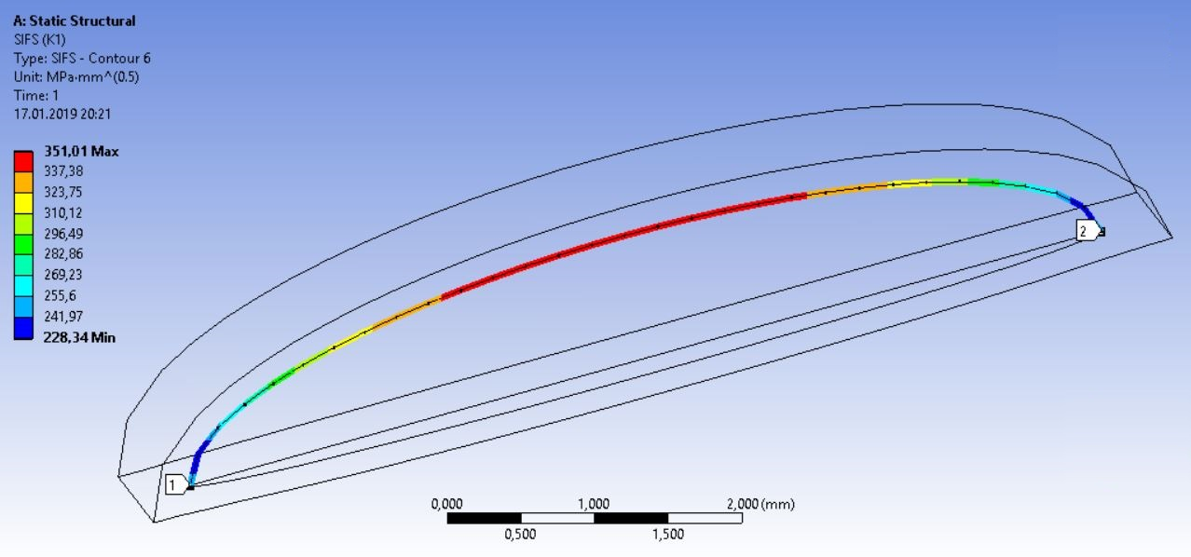

Рис. 2. Распределение КИН по фронту трещины для =0,3

В табл. 2 представлены результаты сравнения значений КИН, полученных методом сечений и МКЭ. В первой строке каждой ячейки таблицы представлен К_{I}⁽²⁾, во второй К_{I}⁽¹⁾. Указана погрешность метода сечений по отношению к МКЭ.
Таблица 2. Значения КИН в
\ | 0,3 |  |  | 0,4
 | МКЭ | Метод  сечений | Погреш-  ность, % | МКЭ | Метод  сечений | Погреш-  ность, %
0,1 | 11,07  7,49 | 11,08  6,71 | 0,09  11,62 | 10,40  7,84 | 10,17  7,11 | 2,26  10,26
0,2 | 16,82  10,43 | 15,85  9,73 | 6,12  7,19 | 15,15  11,54 | 14,51  10,28 | 4,41  12,25

Из таблицы видно, что набольшая погрешность вычисления КИН, методом сечений по отношению к МКЭ наблюдается для точки, выходящей на поверхность и достигает 12,25 %. Результаты тестирования позволяют сделать вывод о возможности использования формулы (5) для связи между К_{I}⁽¹⁾ и К_{I}⁽²⁾ и применения метода сечений для определения КИН в изложенной постановке.

Литература
1. Черепанов Г.П. Механика разрушения. М. – Ижевск: Институт компьютерных исследований, 2012. 872 с.
2. Саврук М.П. Механика разрушения и прочность материалов: справ. пособие. Киев: Наук. Думка, 1988. 620 с.
3. Справочник по коэффициентам интенсивности напряжений. М.: Мир, 1990. 1016 с.
4. Матвиенко Ю.Г. Модели и критерии механики разрушения. М.: Физматлит, 2006. 328 с.
5. Партон В.З., Морозов Е.М. Механика упругопластического разрушения: Основы механики разрушения. М.: ЛКИ, 2008. 352 с.
6. Покровский А.М. Термопрочность цельнокованых и бандажированных прокатных валков. М.: МГТУ им. Н.Э. Баумана, 2017. 272 с.

